Chapter 15 File System Internals

4107056007 資工三 穆冠蓁

* File Systems

1. 在電腦中，可以有很多個儲存裝置，而每個儲存裝置都可以進行分割(partitions)，which can hold volumes.(Volume 可以跨partition)，-而每個volume可以包含一個檔案系統。

* Partition

1. 一個硬碟可以被分割成許多分割區(partition)

- Raw : 不包含檔案系統(ex.swap space)，因此就是存取block

- Cooked : 包含檔案系統，存取檔案名稱

2. Root partition : 包含OS

* File System Mounting

1. 大多數的檔案系統都會提供建立檔案系統的工具

- 在分割區，建立一個空的檔案系統

- mkfs

2. Question : 當檔案系統被建立，要怎麼讓**file-system tree**可以存取到?

3. Solution : mount operation(安裝)

-FS需先安裝到tree內，而檔案系統是安裝在一個目錄，稱為mount point

(ex.Windows – a drive letter,Linux – specific directory)

* Command : mount /device/hda2 /users

裝置名稱 mount point

* Mount 是修改memory，而不是修改到disk

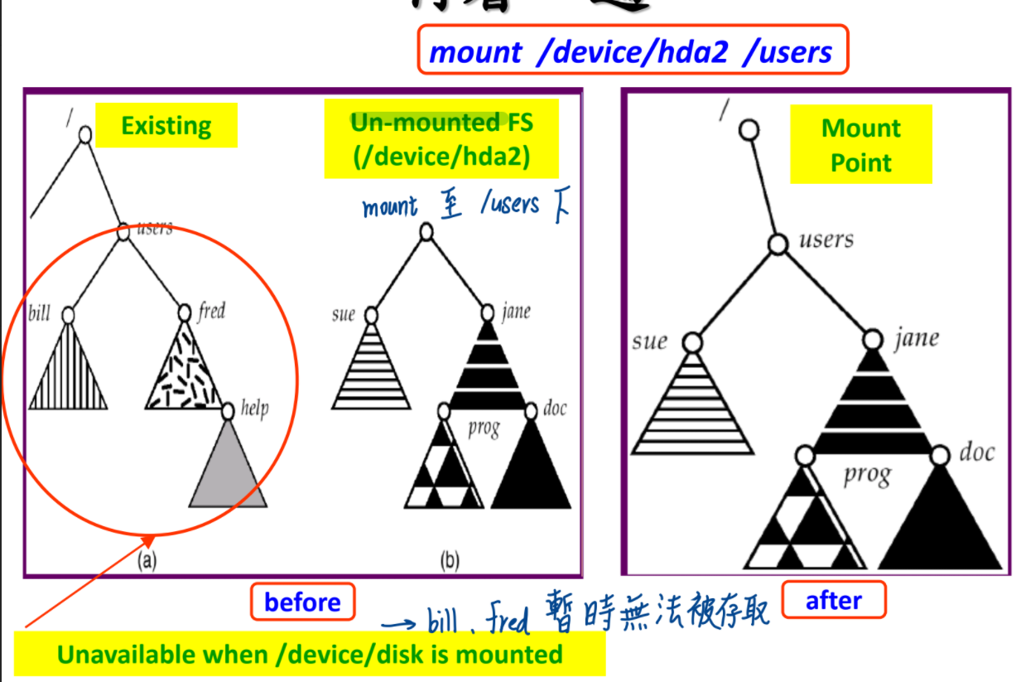

4. 原本的file須等到FS被un-mounted才會再出現

5. Mount unifies all file systems into one tree

6. Upon mounting, OS

- 檢查裝置是否包含一個合法的作業系統(檢查superblock)

- OS建立一個mount table，紀錄FS是安裝在哪個mount point

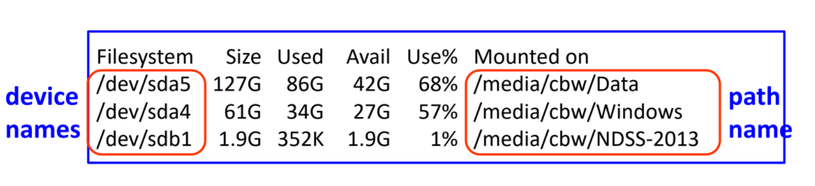

- 修改 目錄inode 的 in-memeory copy(用flag指出此目錄是一個mount point，which device is mounted there)

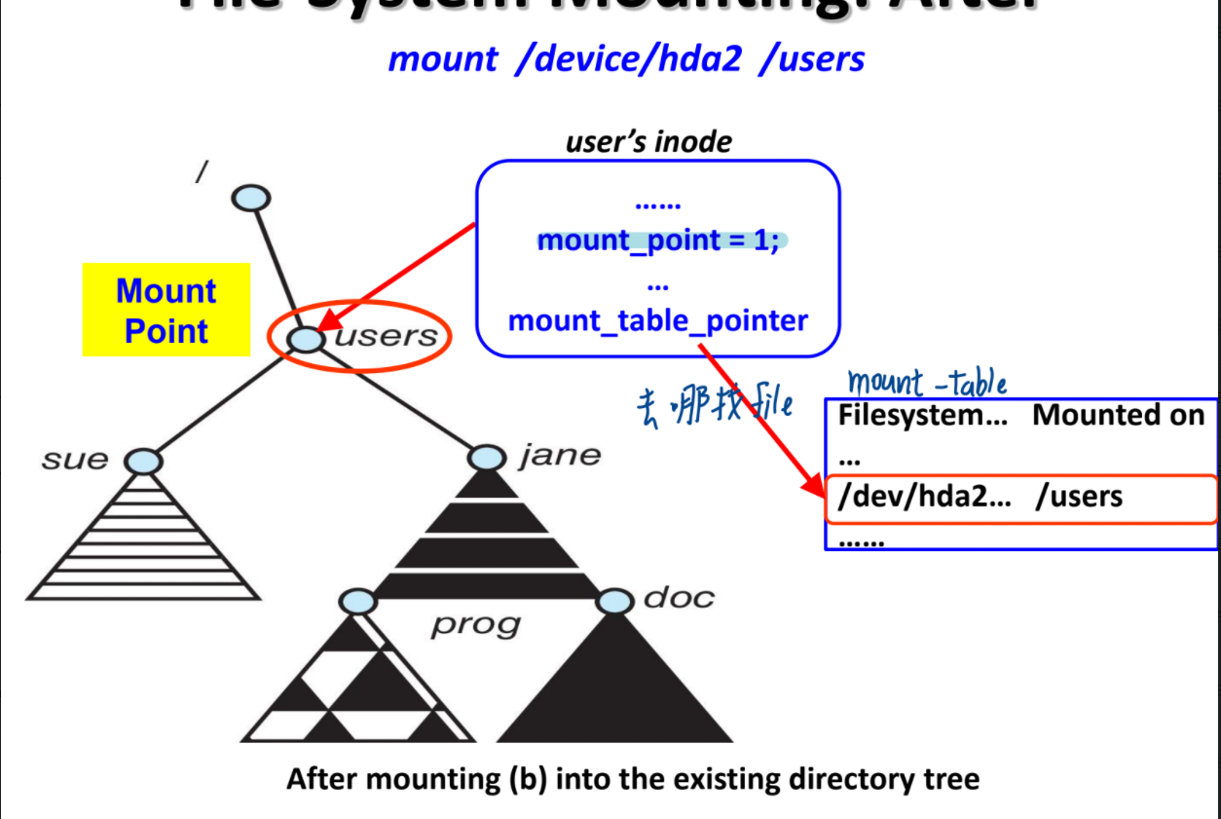

7. OS如何遍尋目錄架構 : 需在不同FS間切換

8. winodws會將所有FS的mount point在boot time load進去

(1) USB安全卸除 :

- 將cache在page cache的data write back to usb

- unmount file system

* Virtual File Systems

1. 問題 : OS mount 許多不同的檔案系統，那要如何在不同FS間傳送?

不同FS，read file 方式不同，若讀取不同系統要使用不同API很麻煩

2. Sol.:VFS(Virtual File System)->判斷read 的檔案室屬於哪個FS

3. VFS : 檔案系統的操作由三個部分組成

(1) File system interface(system call): open()、read()…

(2) virtual file system layer :

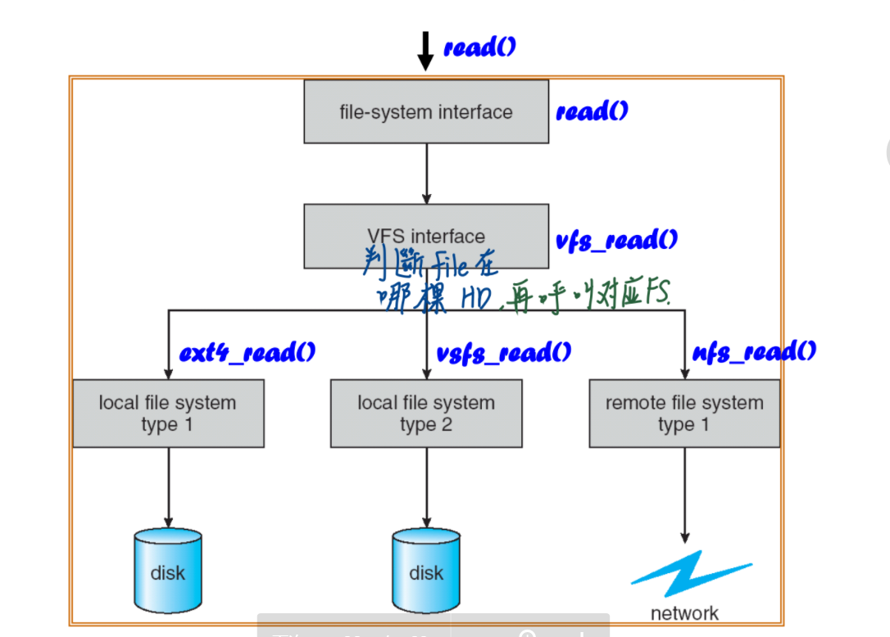

(3) actual file system implementation

心得 : 這節有介紹到我們在linux上安裝系統或是root，常會mount在某個disk上，以及virtula file system 在系統中扮演的角色。